BỘ CÔNG THƯƠNG
TRƯỜNG ĐẠI HỌC CÔNG THƯƠNG TP. HCM
KHOA CÔNG NGHỆ THÔNG TIN

TIỂU LUẬN HỌC PHẦN: NHẬP MÔN BIGDATA

TÊN ĐỀ TÀI
PHÂN TÍCH DỮ LIỆU VẬN HÀNH SIÊU THỊ ĐA NGUỒN BẰNG APACHE DRILL

Nhóm

Thành phố Hồ Chí Minh, tháng 10 năm 2026
BỘ CÔNG THƯƠNG
TRƯỜNG ĐẠI HỌC CÔNG THƯƠNG TP. HCM
KHOA CÔNG NGHỆ THÔNG TIN

TÊN ĐỀ TÀI
PHÂN TÍCH DỮ LIỆU VẬN HÀNH SIÊU THỊ ĐA NGUỒN BẰNG APACHE DRILL
Nhóm: Giảng viên hướng dẫn:
Trưởng nhóm: TS.Ngô Dương Hà
Phạm Trường Huy
Thành viên:
Nguyễn Xuân Nhân

Thành phố Hồ Chí Minh, tháng 10 năm 2026
LỜI CẢM ƠN

Nhóm em xin cảm ơn thầy Ngô Dương Hà giảng dạy học phần Nhập môn Big Data đã hướng dẫn và cung cấp những kiến thức cần thiết để nhóm thực hiện đề tài “Phân tích dữ liệu vận hành siêu thị đa nguồn bằng Apache Drill”.
Qua quá trình thực hiện, nhóm có cơ hội vận dụng kiến thức đã học, tìm hiểu thêm về Apache Drill và cách phân tích dữ liệu từ nhiều nguồn. Do kiến thức và kinh nghiệm còn hạn chế, bài báo cáo khó tránh khỏi thiếu sót. Nhóm mong nhận được góp ý của thầy để hoàn thiện hơn.
Nhóm em xin chân thành cảm ơn!

MỤC LỤC
LỜI CẢM ƠN i
MỤC LỤC ii
DANH MỤC CÁC KÝ HIỆU VÀ CHỮ VIẾT TẮT iv
DANH MỤC HÌNH v
DANH MỤC BẢNG vi
CHƯƠNG 1: GIỚI THIỆU ĐỀ TÀI 1
1.1. Lý do chọn đề tài 1
1.2. Mục tiêu nghiên cứu 1
1.3. Đối tượng và phạm vi nghiên cứu 2
1.3.1. Đối tượng nghiên cứu 2
1.3.2. Phạm vi nghiên cứu 2
1.4. Phương pháp nghiên cứu 2
1.5. Ý nghĩa khoa học và thực tiễn 3
1.5.1. Ý nghĩa khoa học 3
1.5.2. Ý nghĩa thực tiễn 3
CHƯƠNG 2: KHÁI NIỆM 4
2.1. Tổng quan về Apache Drill 4
2.2. Kiến trúc và các thành phần của Apache Drill 5
2.3. Nguyên lý hoạt động của Apache Drill 6
2.4. Ưu điểm và nhược điểm của Apache Drill 7
2.4.1. Ưu điểm 7
2.4.2. Nhược điểm 7
2.5. Ứng dụng thực tế của Apache Drill 8
2.6. So sánh Apache Drill với Apache Spark SQL 9
CHƯƠNG 3: CÀI ĐẶT APACHE DRILL 11
3.1. Chuẩn bị môi trường cài đặt 11
3.2. Cài đặt Apache Drill bằng Docker 11
3.3. Các thành phần trên giao diện Apache Drill Web UI 15
3.4. Cấu hình kết nối các nguồn dữ liệu trong Apache Drill 16
CHƯƠNG 4: XÂY DỰNG VÀ TRIỂN KHAI HỆ THỐNG PHÂN TÍCH DỮ LIỆU SIÊU THỊ 18
4.1. Môi Trường Triển Khai Và Tổ Chức Lưu Trữ Đa Nguồn 18
4.1.1. Môi trường cài đặt và công nghệ sử dụng 18
4.1.2. Tổ chức dữ liệu trên các hệ thống lưu trữ 19
4.1.3. Quy trình đồng bộ dữ liệu 20
4.2. TÍCH HỢP APACHE DRILL VÀ XÂY DỰNG CHỨC NĂNG PHÂN TÍCH 21
4.2.1. Tích hợp Apache Drill vào hệ thống 21
4.2.2. Các chức năng phân tích và báo cáo 23
4.3. KẾT QUẢ THỰC NGHIỆM VÀ ĐÁNH GIÁ HỆ THỐNG 30
4.3.1. Dữ liệu và kịch bản thực nghiệm 30
4.3.2. Kết quả phân tích và đối soát dữ liệu 31
4.3.3. Đánh giá thời gian phản hồi truy vấn của Apache Drill 32
CHƯƠNG 5: KẾT LUẬN VÀ HƯỚNG PHÁT TRIỂN 35
TÀI LIỆU THAM KHẢO 37

DANH MỤC CÁC KÝ HIỆU VÀ CHỮ VIẾT TẮT

Ký hiệu | Tên tiếng Anh | Giải thích
API | Application Programming Interface | Giao diện cho phép các thành phần phần mềm trao đổi dữ liệu
SQL | Structured Query Language | Ngôn ngữ truy vấn có cấu trúc
NoSQL | Not Only SQL | Nhóm cơ sở dữ liệu không tổ chức theo mô hình quan hệ truyền thống
POS | Point of Sale | Hệ thống bán hàng tại quầy
JSON | JavaScript Object Notation | Định dạng văn bản dùng để lưu trữ và trao đổi dữ liệu
JDBC | Java Database Connectivity | Chuẩn kết nối ứng dụng Java với cơ sở dữ liệu
FEFO | First Expired, First Out | Ưu tiên xuất lô có hạn sử dụng gần nhất
SKU | Stock Keeping Unit | Mã dùng để nhận diện và quản lý sản phẩm
UTC | Coordinated Universal Time | Giờ phối hợp quốc tế; giờ Việt Nam là UTC+7
REST | Representational State Transfer | Kiểu kiến trúc giao tiếp được sử dụng cho API
ETL | Extract, Transform, Load | Quy trình trích xuất, chuyển đổi và nạp dữ liệu

DANH MỤC HÌNH

Hình 2.1: Logo Apache Drill 4
Hình 2.2: Nguyên lý hoạt động Apache Drill 6
Hình 3.1: Kết quả tải image Apache Drill bằng Docker 12
Hình 3.2: Lệnh chạy docker thành công 13
Hình 3.3: Container Apache Drill hiển thị trong Docker Desktop 13
Hình 3.4: Giao diện Apache Drill Web UI. 14
Hình 3.5: Kết quả thực hiện câu lệnh SQL kiểm tra Apache Drill. 14
Hình 3.6: Giao diện quản lý các storage plugin trong Apache Drill 16
Hình 4.1: Sơ đồ tổ chức các nguồn dữ liệu trong hệ thống 20
Hình 4.2: Quy trình lưu trữ và đồng bộ dữ liệu giữa các nguồn. 21
Hình 4.3: Luồng xử lý báo cáo phân tích thông qua Apache Drill. 23
Hình 4.4: Câu lệnh SQL thống kê 20 sản phẩm bán chạy theo số lượng bán sau trả. 24
Hình 4.5: Giao diện báo cáo sản phẩm bán chạy theo số lượng bán sau trả. 24
Hình 4.6: Câu lệnh SQL truy vấn các lô hàng sắp hết hạn và giá trị vốn có nguy cơ. 25
Hình 4.7: Giao diện báo cáo các lô hàng sắp hết hạn. 25
Hình 4.8: Câu lệnh SQL phân tích tồn kho và gợi ý số lượng nhập hàng. 26
Hình 4.9: Giao diện báo cáo gợi ý số lượng nhập hàng. 27
Hình 4.10: Câu lệnh SQL truy vấn lịch sử tồn kho theo ngày từ Cassandra kết hợp thông tin sản phẩm MySQL. 27
Hình 4.11: Giao diện báo cáo lịch sử biến động tồn kho theo ngày. 28
Hình 4.12: Câu lệnh SQL phân tích giá nhập theo lô và chênh lệch so với lô nhập trước. 28
Hình 4.13: Giao diện báo cáo giá nhập và chênh lệch giá giữa các lô hàng. 29
Hình 4.14: Giao diện đối soát tiền thu và hoàn tiền giữa MySQL và Cassandra. 29
Hình 4.15: Giao diện báo cáo đối soát dữ liệu trên hệ thống. 32
Hình 4.16: Lịch sử thực thi truy vấn và trạng thái xử lý trên Apache Drill. 33

DANH MỤC BẢNG

Bảng 2.1: So sánh Apache Drill với Apache Spark SQL 9
Bảng 4.1: Các công nghệ sử dụng trong hệ thống 18
Bảng 4.2: Thống kê bộ dữ liệu thực nghiệm của hệ thống (60 ngày). 30
Bảng 4.3: Kết quả đo thời gian thực thi truy vấn của Apache Drill. 32

GIỚI THIỆU ĐỀ TÀI

Lý do chọn đề tài
Trong hoạt động siêu thị, các nghiệp vụ nhập hàng, bán hàng, thanh toán và trả hàng tạo ra dữ liệu mỗi ngày. Ngoài việc phục vụ quản lý, những dữ liệu này còn giúp xác định sản phẩm bán chạy, theo dõi tồn kho, phát hiện hàng sắp hết hạn và kiểm tra dòng tiền.
Trong hệ thống của nhóm, MySQL lưu dữ liệu giao dịch chính, Cassandra lưu sự kiện nghiệp vụ và tồn kho theo ngày, còn các tệp JSON lưu nhật ký thu và hoàn tiền. Do dữ liệu nằm ở nhiều nguồn, việc truy vấn riêng rồi tổng hợp kết quả sẽ mất công và khó kiểm tra sai lệch. Nhóm sử dụng Apache Drill để truy vấn các nguồn này bằng SQL và xây dựng báo cáo trên giao diện web.
Vì vậy, nhóm chọn đề tài “Phân tích dữ liệu vận hành siêu thị đa nguồn bằng Apache Drill” cho học phần Nhập môn Big Data. Thông qua hệ thống bán hàng tại quầy, nhóm tìm hiểu cách lưu trữ, đồng bộ và phân tích dữ liệu đa nguồn, đồng thời đánh giá khả năng xử lý và những hạn chế của Apache Drill trong quá trình thực hiện.

Mục tiêu nghiên cứu
Mục tiêu của đề tài là tìm hiểu và sử dụng Apache Drill để truy vấn, kết hợp và phân tích dữ liệu từ MySQL, Cassandra và các tệp JSON. Nhóm tập trung tìm hiểu cách kết nối các nguồn dữ liệu và sử dụng SQL để xây dựng báo cáo.
Nhóm xây dựng hệ thống bán hàng tại quầy với các chức năng quản lý sản phẩm, nhập kho, thanh toán, khuyến mãi và trả hàng. Dữ liệu nghiệp vụ được lưu trữ và đồng bộ giữa các nguồn để phục vụ phân tích. Các báo cáo gồm sản phẩm bán chạy, tồn kho, hàng sắp hết hạn, gợi ý nhập hàng, giá nhập, dòng tiền và đối soát dữ liệu; kết quả được hiển thị trên giao diện web.
Cuối cùng, nhóm thực hiện các truy vấn trên bộ dữ liệu đã xây dựng, ghi nhận thời gian xử lý và những lỗi phát sinh để đánh giá khả năng áp dụng cũng như hạn chế của Apache Drill trong hệ thống.

Đối tượng và phạm vi nghiên cứu

Đối tượng nghiên cứu
Đối tượng nghiên cứu chính là Apache Drill và cách sử dụng SQL để truy vấn, kết hợp dữ liệu từ MySQL, Cassandra và các tệp JSON. Nhóm tìm hiểu cách tổ chức, đồng bộ dữ liệu giữa các nguồn và sử dụng kết quả truy vấn để xây dựng báo cáo.
Các nghiệp vụ bán hàng tại quầy, nhập xuất kho, thanh toán và trả hàng được sử dụng làm cơ sở xác định dữ liệu cần lưu trữ và nội dung cần phân tích.

Phạm vi nghiên cứu
Đề tài xây dựng hệ thống bán hàng tại quầy với các chức năng quản lý sản phẩm, nhà cung cấp, kho theo lô, hóa đơn, thanh toán, khuyến mãi và trả hàng. Phạm vi không bao gồm mua sắm trực tuyến và giao hàng.
Hệ thống sử dụng MySQL để lưu dữ liệu giao dịch, Cassandra để lưu sự kiện nghiệp vụ và tồn kho theo ngày, còn các tệp JSON lưu nhật ký thu và hoàn tiền. Apache Drill truy vấn trực tiếp các nguồn này để tạo báo cáo. Backend được xây dựng bằng Spring Boot, giao diện sử dụng React.
Dữ liệu do nhóm xây dựng theo các nghiệp vụ để phục vụ thực nghiệm, không phải dữ liệu thu thập từ siêu thị thực tế. Hệ thống chạy trên máy tính cục bộ, chưa đánh giá trên cụm máy chủ hoặc trong điều kiện nhiều người truy cập đồng thời.

Phương pháp nghiên cứu
Trong quá trình thực hiện, nhóm sử dụng các phương pháp sau:
- Nghiên cứu tài liệu: Tìm hiểu Apache Drill, MySQL, Cassandra, định dạng JSON và cách truy vấn dữ liệu đa nguồn.
- Phân tích và thiết kế: Xác định nghiệp vụ, thiết kế cấu trúc lưu trữ và quy trình đồng bộ dữ liệu.
- Triển khai thực nghiệm: Xây dựng ứng dụng, chuẩn bị dữ liệu, cấu hình kết nối và viết SQL cho các báo cáo.
- Kiểm tra và đối soát: So sánh số giao dịch, tiền thu và tiền hoàn giữa các nguồn để phát hiện chênh lệch.
- Đánh giá kết quả: Ghi nhận thời gian thực thi qua Drill Profile và các lỗi phát sinh, từ đó nhận xét khả năng xử lý và hạn chế của hệ thống.

Ý nghĩa khoa học và thực tiễn

Ý nghĩa khoa học
Đề tài giúp nhóm hiểu rõ hơn về cách lưu trữ, kết hợp và phân tích dữ liệu trên nhiều hệ thống cơ sở dữ liệu khác nhau. Thông qua Apache Drill, nhóm có thể tìm hiểu cách sử dụng SQL để truy vấn dữ liệu có cấu trúc và bán cấu trúc.
Bên cạnh đó, quá trình thực nghiệm giúp nhóm củng cố kiến thức về cơ sở dữ liệu SQL, NoSQL, đồng bộ dữ liệu và đánh giá hiệu năng truy vấn. Đây là cơ sở để nhóm tiếp tục tìm hiểu các công nghệ xử lý và phân tích dữ liệu trong tương lai.

Ý nghĩa thực tiễn
Đề tài xây dựng một hệ thống mô phỏng quản lý siêu thị, cho phép tổng hợp dữ liệu từ nhiều nguồn để tạo ra các báo cáo về tình hình bán hàng, tồn kho, hàng sắp hết hạn và dòng tiền. Những thông tin này có thể hỗ trợ người quản lý theo dõi hoạt động kinh doanh và quản lý hàng hóa.
Ngoài ra, đề tài còn giúp nhóm rèn luyện kỹ năng thiết kế cơ sở dữ liệu, lập trình ứng dụng, tích hợp công nghệ và xử lý dữ liệu. Việc trực tiếp sử dụng Apache Drill cũng giúp nhóm có thêm kinh nghiệm thực hành với các công nghệ được học trong môn Nhập môn Big Data.

KHÁI NIỆM

Tổng quan về Apache Drill


Hình 2.1: Logo Apache Drill
Apache Drill là một công cụ mã nguồn mở được sử dụng để truy vấn và phân tích dữ liệu bằng ngôn ngữ SQL. Công cụ này hỗ trợ làm việc với nhiều nguồn dữ liệu khác nhau như cơ sở dữ liệu quan hệ, cơ sở dữ liệu NoSQL và các tệp dữ liệu có định dạng JSON, CSV hoặc Parquet.
Điểm nổi bật của Apache Drill là khả năng truy vấn dữ liệu từ nhiều hệ thống lưu trữ mà không nhất thiết phải chuyển toàn bộ dữ liệu về một cơ sở dữ liệu tập trung. Người dùng có thể sử dụng các câu lệnh SQL quen thuộc để lọc, kết hợp và tổng hợp thông tin từ các nguồn dữ liệu khác nhau.
Ngoài ra, Apache Drill còn hỗ trợ cơ chế schema-on-read, cho phép xác định cấu trúc dữ liệu trong quá trình đọc đối với những định dạng phù hợp. Điều này giúp việc phân tích dữ liệu linh hoạt hơn, đặc biệt khi làm việc với các tệp có cấu trúc không hoàn toàn cố định.
Nhờ những đặc điểm trên, Apache Drill có thể được ứng dụng trong các bài toán phân tích dữ liệu kinh doanh, thống kê hoạt động hệ thống và xây dựng báo cáo từ nhiều nguồn thông tin.

Kiến trúc và các thành phần của Apache Drill
Apache Drill sử dụng kiến trúc xử lý truy vấn phân tán, cho phép thực hiện các công việc truy vấn trên một máy tính hoặc nhiều máy chủ. Khi nhận được câu lệnh SQL, hệ thống sẽ phân tích, xây dựng kế hoạch thực thi và tiến hành xử lý dữ liệu từ các nguồn đã được cấu hình.
Các thành phần chính trong Apache Drill bao gồm:
- Drillbit: Là tiến trình xử lý chính của Apache Drill, có nhiệm vụ tiếp nhận và thực hiện các truy vấn SQL. Trong hệ thống phân tán, nhiều Drillbit có thể phối hợp để xử lý dữ liệu.
- Foreman: Là vai trò điều phối truy vấn của một Drillbit, chịu trách nhiệm quản lý quá trình thực hiện và tổng hợp kết quả.
- Query planner: Phân tích câu lệnh SQL, xây dựng và tối ưu hóa kế hoạch truy vấn trước khi thực thi.
- Execution engine: Thực hiện các thao tác xử lý dữ liệu như đọc, lọc, kết hợp và tính toán theo kế hoạch đã tạo.
- Storage plugin: Cho phép Apache Drill kết nối và truy cập các nguồn dữ liệu bên ngoài như MySQL, MongoDB hoặc hệ thống tệp.
- Drill Web UI: Cung cấp giao diện để thực hiện truy vấn, quản lý cấu hình và theo dõi thông tin xử lý.
Trong đó, storage plugin đóng vai trò quan trọng vì giúp Apache Drill làm việc với nhiều hệ thống lưu trữ khác nhau. Mỗi nguồn dữ liệu cần có cấu hình kết nối phù hợp để Drill có thể truy cập và thực hiện truy vấn.
Nhờ sự phối hợp giữa các thành phần này, Apache Drill có thể xử lý những truy vấn cần kết hợp thông tin từ nhiều nguồn và trả kết quả về cho người dùng.

Nguyên lý hoạt động của Apache Drill
Apache Drill hoạt động thông qua quá trình tiếp nhận, phân tích, tối ưu hóa và thực thi các câu lệnh SQL. Quy trình gồm 5 bước chính:
Bước 1 - Tiếp nhận truy vấn: Người dùng gửi câu lệnh SQL thông qua Drill Web UI, JDBC/ODBC hoặc ứng dụng kết nối với Apache Drill.
Bước 2 - Phân tích câu lệnh SQL: Hệ thống kiểm tra cú pháp, xác định các bảng, trường dữ liệu và nguồn dữ liệu cần truy cập thông qua cấu hình storage plugin.
Bước 3 - Tối ưu hóa truy vấn: Apache Drill xây dựng kế hoạch truy vấn logic, sau đó tối ưu hóa và chuyển thành kế hoạch thực thi vật lý để xử lý dữ liệu hiệu quả hơn.
Bước 4 - Thực thi truy vấn: Hệ thống chia kế hoạch thành các fragment để thực hiện song song các thao tác đọc, lọc, kết hợp (JOIN) và tổng hợp dữ liệu.
Bước 5 - Trả về kết quả: Sau khi xử lý hoàn tất, Apache Drill trả kết quả về cho người dùng. Thông tin thực thi có thể được theo dõi thông qua Drill Profile.
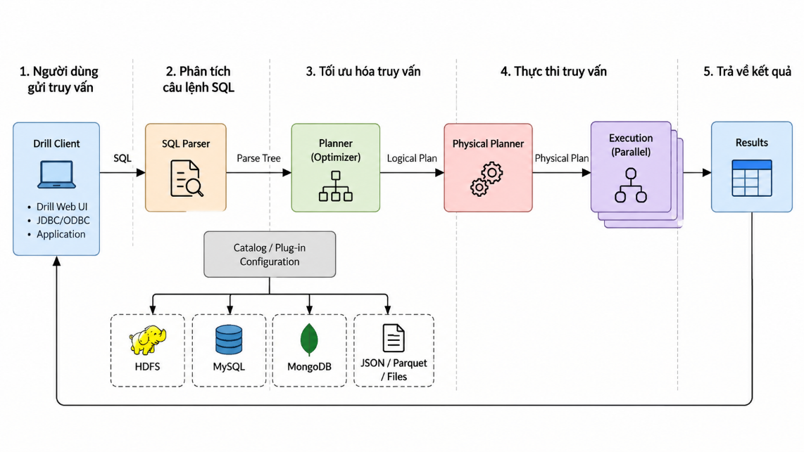
Hình 2.2: Nguyên lý hoạt động Apache Drill

Ưu điểm và nhược điểm của Apache Drill

Ưu điểm
Apache Drill có một số ưu điểm nổi bật như sau:
- Truy vấn dữ liệu đa nguồn: Cho phép kết hợp dữ liệu từ nhiều hệ thống lưu trữ thông qua SQL mà không cần tập trung toàn bộ dữ liệu về một nơi.
- Hỗ trợ SQL: Sử dụng các câu lệnh quen thuộc như SELECT, JOIN, GROUP BY và ORDER BY, giúp người dùng dễ dàng thực hiện truy vấn.
- Hỗ trợ nhiều định dạng dữ liệu: Có thể đọc và xử lý dữ liệu từ các tệp JSON, CSV, Parquet và những nguồn được hỗ trợ.
- Xử lý song song: Có khả năng chia truy vấn thành nhiều phần để tận dụng tài nguyên của hệ thống.
- Linh hoạt trong tổ chức dữ liệu: Hỗ trợ schema-on-read đối với các nguồn phù hợp, giảm nhu cầu khai báo cấu trúc cố định từ trước.
- Theo dõi quá trình truy vấn: Cung cấp Drill Profile giúp kiểm tra thời gian thực thi, mức sử dụng tài nguyên và các lỗi phát sinh.

Nhược điểm
Bên cạnh những ưu điểm, Apache Drill vẫn tồn tại một số hạn chế:
- Việc cấu hình kết nối với nhiều nguồn dữ liệu có thể phức tạp đối với người mới sử dụng.
- Các truy vấn kết hợp hoặc tổng hợp dữ liệu lớn có thể tiêu tốn nhiều bộ nhớ.
- Tốc độ xử lý phụ thuộc vào cấu hình máy tính, định dạng dữ liệu và hiệu năng của nguồn lưu trữ.
- Apache Drill chủ yếu phục vụ truy vấn phân tích, không thay thế các hệ quản trị cơ sở dữ liệu giao dịch.
- Công cụ không được thiết kế chuyên biệt cho việc xử lý liên tục các luồng dữ liệu thời gian thực.
Do đó, khi sử dụng Apache Drill cần lựa chọn cách tổ chức dữ liệu và cấu hình tài nguyên phù hợp để hạn chế các vấn đề về hiệu năng.

Ứng dụng thực tế của Apache Drill
Apache Drill có thể được ứng dụng trong nhiều hệ thống cần truy vấn và phân tích dữ liệu từ các nguồn khác nhau. Một số ứng dụng phổ biến gồm:
1. Phân tích dữ liệu kinh doanh
Apache Drill có thể hỗ trợ tổng hợp thông tin về sản phẩm, doanh số và hoạt động bán hàng. Thông qua các truy vấn SQL, doanh nghiệp có thể xây dựng báo cáo thống kê nhằm theo dõi tình hình kinh doanh.
2. Phân tích dữ liệu đa nguồn
Trong những hệ thống sử dụng đồng thời cơ sở dữ liệu SQL và NoSQL, Apache Drill cho phép kết hợp thông tin từ các nguồn được hỗ trợ để tạo ra kết quả phân tích chung. Điều này giúp giảm việc phải xử lý dữ liệu riêng lẻ trên từng hệ thống.
3. Phân tích nhật ký và sự kiện hệ thống
Các tệp nhật ký hoặc sự kiện được lưu dưới dạng JSON, Parquet có thể được truy vấn để thống kê số lượng sự kiện, kiểm tra trạng thái và theo dõi hoạt động của hệ thống.
4. Xây dựng báo cáo và đối soát dữ liệu
Apache Drill hỗ trợ các phép JOIN, GROUP BY và những hàm tính toán để xây dựng báo cáo. Ngoài ra, công cụ còn có thể được sử dụng để so sánh thông tin giữa các nguồn, giúp phát hiện những trường hợp dữ liệu bị thiếu hoặc có sự chênh lệch.
Trong đề tài của nhóm, Apache Drill được sử dụng để phân tích dữ liệu vận hành siêu thị như thống kê sản phẩm bán chạy, theo dõi tồn kho, dòng tiền và đối soát dữ liệu giữa các hệ thống lưu trữ.

So sánh Apache Drill với Apache Spark SQL
Apache Drill và Apache Spark SQL đều hỗ trợ truy vấn và phân tích dữ liệu bằng SQL. Tuy nhiên, hai công cụ có những điểm khác nhau về mục đích sử dụng, cách xử lý và khả năng tích hợp trong hệ thống.
Bảng 2.1: So sánh Apache Drill với Apache Spark SQL
Tiêu chí | Apache Drill | Apache Spark SQL
Mục đích sử dụng | Tập trung truy vấn và phân tích dữ liệu từ nhiều nguồn. | Phân tích và xử lý dữ liệu trong hệ sinh thái Apache Spark.
Ngôn ngữ truy vấn | Sử dụng SQL. | Hỗ trợ SQL và DataFrame API.
Nguồn dữ liệu | Kết nối thông qua storage plugin. | Hỗ trợ nhiều nguồn thông qua định dạng dữ liệu và connector.
Cách xử lý | Chia truy vấn thành các fragment để thực thi song song. | Sử dụng bộ máy xử lý phân tán và kế hoạch thực thi của Spark.
Xử lý dữ liệu | Phù hợp với các truy vấn phân tích trên dữ liệu đã lưu trữ. | Phù hợp với phân tích SQL và các quy trình xử lý dữ liệu nhiều bước.
Xử lý luồng | Không chuyên về xử lý luồng liên tục. | Hỗ trợ thông qua Structured Streaming.
Khả năng mở rộng | Có thể chạy trên một máy hoặc nhiều Drillbit. | Hỗ trợ xử lý phân tán trên cụm máy tính.
Triển khai | Có thể triển khai độc lập để thực hiện truy vấn. | Hoạt động trong môi trường Apache Spark.

CÀI ĐẶT APACHE DRILL

Chuẩn bị môi trường cài đặt
Để cài đặt Apache Drill, nhóm lựa chọn sử dụng Docker nhằm đơn giản hóa quá trình triển khai và quản lý môi trường. Docker cho phép chạy Apache Drill trong một container riêng biệt mà không cần cài đặt trực tiếp các thành phần của Drill lên hệ điều hành.
Trước khi thực hiện, máy tính cần được cài đặt Docker Desktop và có kết nối Internet để tải image Apache Drill. Trong đề tài, nhóm sử dụng Apache Drill phiên bản 1.21.2 và triển khai trên máy tính cục bộ.

Cài đặt Apache Drill bằng Docker
- Cài đặt apache drill
Sau khi cài đặt và khởi động Docker Desktop, mở PowerShell hoặc Terminal và thực hiện lệnh:
docker pull apache/drill:1.21.2
Lệnh trên sẽ tải image Apache Drill phiên bản 1.21.2 từ Docker Hub về máy tính.
Sau khi tải hoàn tất, sử dụng lệnh sau để kiểm tra danh sách image:
docker images
Nếu image apache/drill xuất hiện trong danh sách với phiên bản tương ứng, quá trình tải đã hoàn thành.
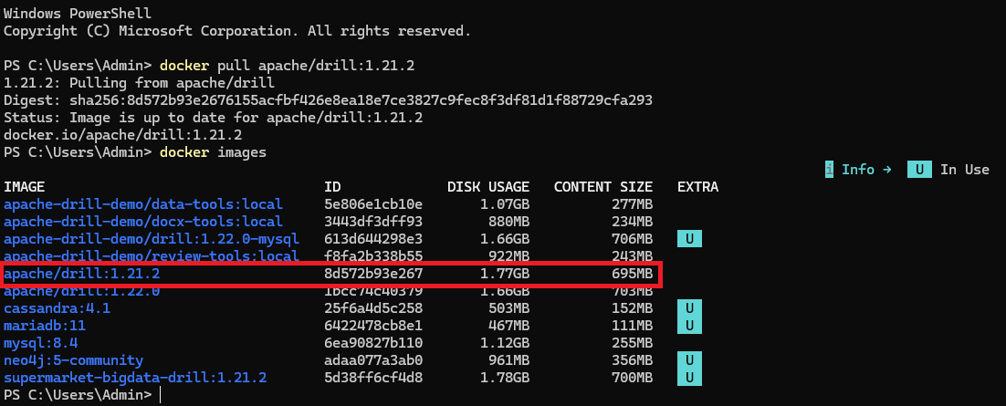
Hình 3.1: Kết quả tải image Apache Drill bằng Docker
- Khởi chạy Apache Drill
Sau khi tải image thành công, tiến hành tạo và khởi chạy container Apache Drill bằng lệnh:
docker run -d --name apache-drill -p 8048:8047 -p 31010:31010 apache/drill:1.21.2
Trong đó:
- -d: Chạy container ở chế độ nền.
- --name apache-drill: Đặt tên cho container.
- -p 8048:8047: Ánh xạ cổng 8047 của Drill sang cổng 8048 trên máy tính.
- -p 31010:31010: Mở cổng kết nối dành cho client.
- apache/drill:1.21.2: Image được sử dụng để chạy container.
Sau đó, sử dụng lệnh sau để kiểm tra trạng thái:
docker ps
Nếu container xuất hiện trong danh sách và có trạng thái đang chạy, Apache Drill đã được khởi động.
Hình 3.2: Lệnh chạy docker thành công
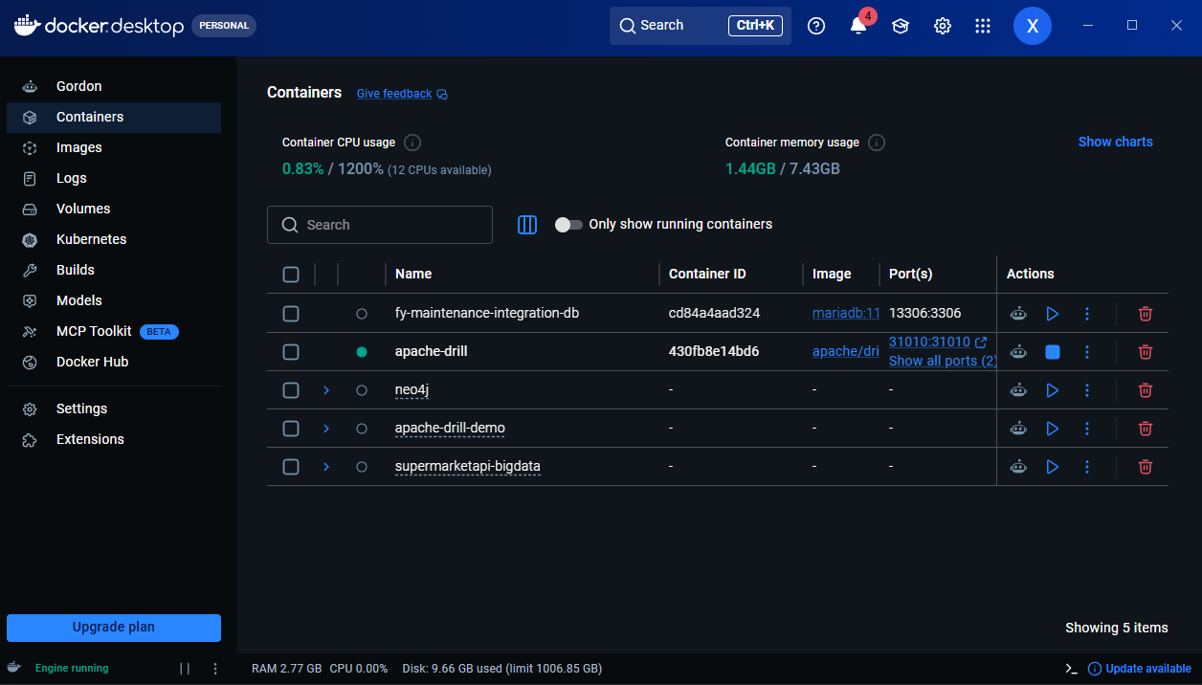
Hình 3.3: Container Apache Drill hiển thị trong Docker Desktop
- Truy cập giao diện Apache Drill
Sau khi khởi chạy thành công, mở trình duyệt và truy cập địa chỉ: http://localhost:8048
Đây là giao diện Apache Drill Web UI, cho phép người dùng thực hiện các câu lệnh SQL, xem lịch sử truy vấn, theo dõi trạng thái xử lý và quản lý cấu hình hệ thống.
Thông qua giao diện này, người dùng có thể trực tiếp thực hiện truy vấn mà không cần sử dụng các công cụ dòng lệnh.
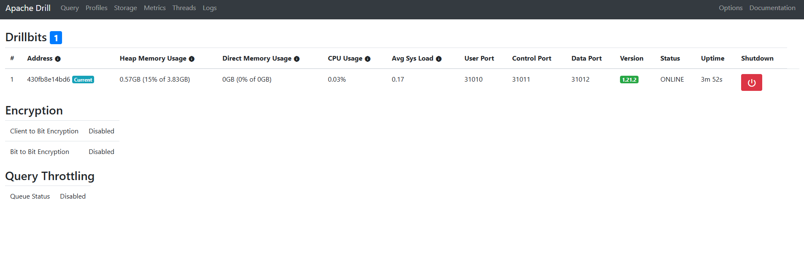
Hình 3.4: Giao diện Apache Drill Web UI.
- Kiểm tra hoạt động của Apache Drill
Để kiểm tra Apache Drill đã hoạt động, tại giao diện Web UI, chọn mục Query và nhập câu lệnh SQL sau:
SELECT version FROM sys.version;
Câu lệnh trên dùng để kiểm tra phiên bản Apache Drill đang chạy. Nếu hệ thống trả về thông tin phiên bản, có thể xác nhận Apache Drill đã tiếp nhận và thực hiện truy vấn thành công.
Ngoài ra, người dùng có thể xem chi tiết quá trình xử lý thông qua mục Profiles trên giao diện web.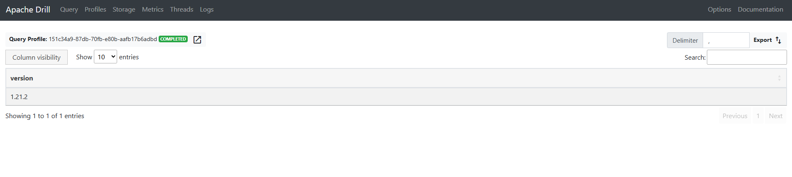
Hình 3.5: Kết quả thực hiện câu lệnh SQL kiểm tra Apache Drill.

Các thành phần trên giao diện Apache Drill Web UI
Sau khi cài đặt và khởi chạy thành công, người dùng có thể truy cập Apache Drill Web UI thông qua trình duyệt. Giao diện cung cấp các chức năng thực hiện truy vấn SQL, quản lý kết nối dữ liệu và theo dõi hoạt động của hệ thống.
Các thành phần chính trên giao diện gồm:
- Apache Drill: Trang chủ hiển thị thông tin tổng quan về hệ thống Apache Drill.
- Query: Cho phép người dùng nhập và thực hiện các câu lệnh SQL, sau đó xem kết quả truy vấn.
- Profiles: Hiển thị lịch sử truy vấn, trạng thái thực hiện, thời gian xử lý và thông tin chi tiết của từng truy vấn.
- Storage: Dùng để quản lý và cấu hình các storage plugin nhằm kết nối Apache Drill với các nguồn dữ liệu.
- Metrics: Cung cấp các chỉ số về tài nguyên và trạng thái hoạt động của hệ thống.
- Threads: Hiển thị thông tin về các luồng xử lý đang hoạt động trong Apache Drill.
- Logs: Cho phép xem các thông báo và nhật ký hoạt động để hỗ trợ kiểm tra lỗi.
- Options: Dùng để xem và điều chỉnh các tùy chọn cấu hình của Apache Drill.
- Documentation: Dẫn đến tài liệu hướng dẫn sử dụng Apache Drill.
Trong đó, Query, Profiles và Storage là những thành phần thường được sử dụng khi thực hiện truy vấn và phân tích dữ liệu.

Cấu hình kết nối các nguồn dữ liệu trong Apache Drill
Ban đầu, Apache Drill đã có sẵn một số storage plugin hỗ trợ truy vấn dữ liệu từ các tệp như CSV, JSON, Parquet, TSV và PSV. Trong đó, plugin dfs được sử dụng để truy cập dữ liệu trên hệ thống tệp, còn plugin cp cho phép truy vấn các tệp mẫu có sẵn.
Ngoài những nguồn dữ liệu này, Apache Drill còn hỗ trợ kết nối với các hệ quản trị cơ sở dữ liệu khác thông qua storage plugin. Để sử dụng MySQL hoặc MongoDB, người dùng cần thiết lập cấu hình kết nối tương ứng tại mục Storage trên giao diện Apache Drill Web UI.
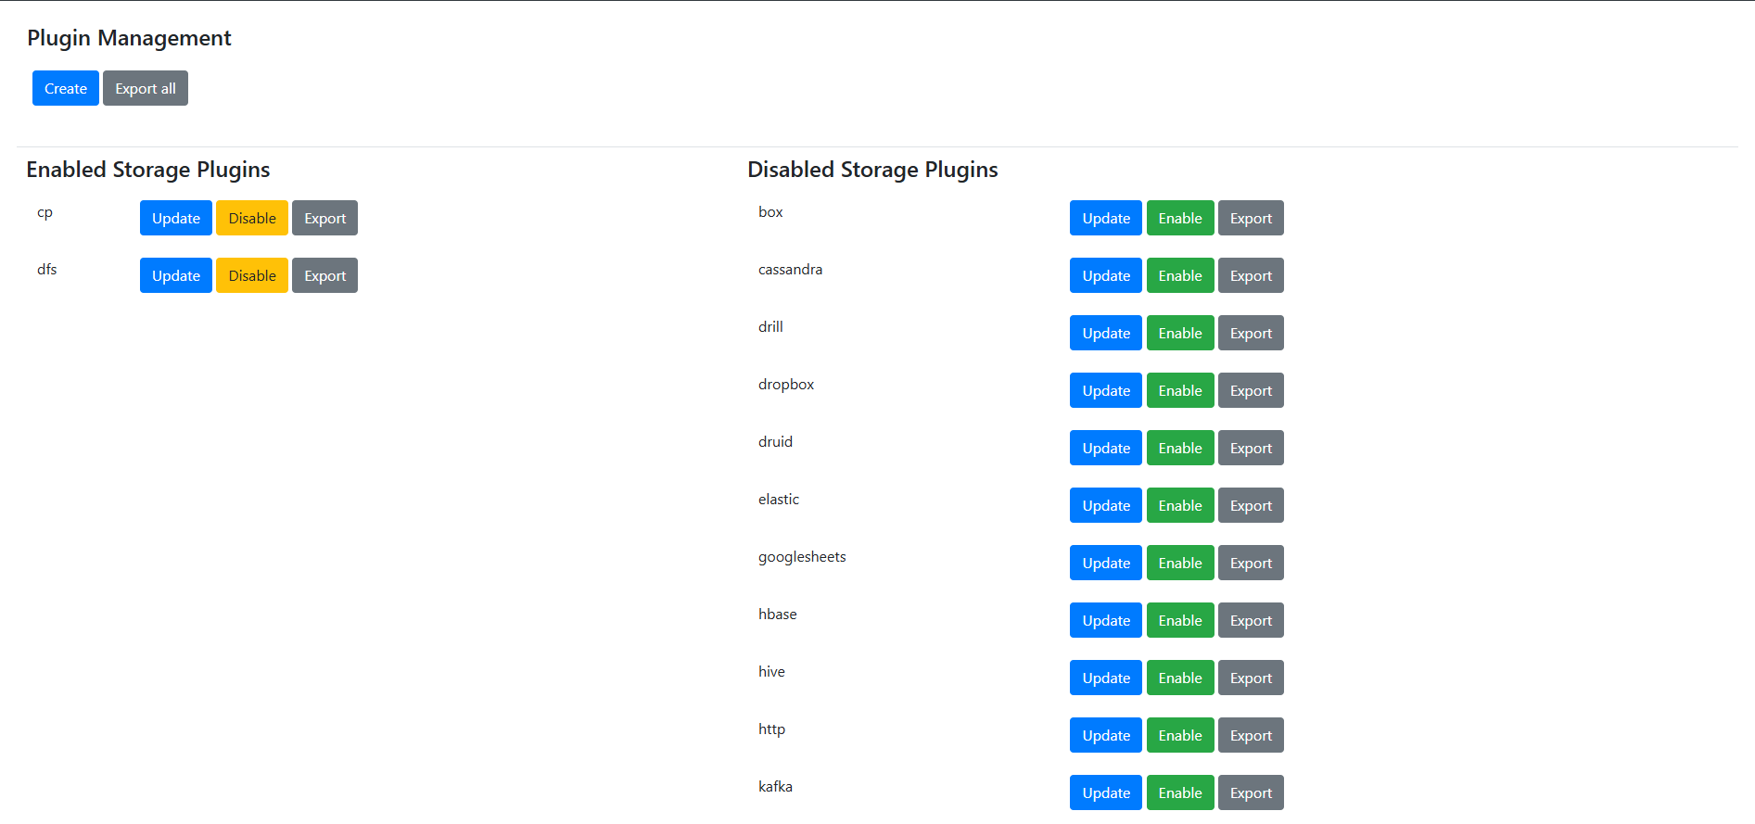
Hình 3.6: Giao diện quản lý các storage plugin trong Apache Drill
Một số cấu hình minh họa cho Apache Drill. Dưới đây là hai ví dụ cấu hình kết nối với Cassandra và MySQL.
- Cấu hình Cassandra
{
"type": "cassandra",
"host": "host.docker.internal",
"port": 9042,
"username": null,
"password": null,
"authMode": "SHARED_USER",
"enabled": true
}
- Cấu hình MySQL
{
"type": "jdbc",
"driver": "com.mysql.cj.jdbc.Driver",
"url": "jdbc:mysql://host.docker.internal:3306",
"username": "drill_user",
"password": "your_password",
"enabled": true
}
Trong các cấu hình trên, type xác định loại kết nối, host và port chỉ định địa chỉ máy chủ và cổng truy cập, còn username và password dùng để xác thực khi cần thiết. Thuộc tính enabled cho phép kích hoạt storage plugin.
Các thông số cần được điều chỉnh tùy theo môi trường triển khai và quyền truy cập của từng cơ sở dữ liệu.

XÂY DỰNG VÀ TRIỂN KHAI HỆ THỐNG PHÂN TÍCH DỮ LIỆU SIÊU THỊ

Môi Trường Triển Khai Và Tổ Chức Lưu Trữ Đa Nguồn

Môi trường cài đặt và công nghệ sử dụng
Hệ thống được xây dựng và triển khai trên môi trường máy tính cục bộ. Trong quá trình thực hiện, nhóm sử dụng các công nghệ khác nhau để xử lý nghiệp vụ, lưu trữ dữ liệu và xây dựng các báo cáo phân tích.
Một số dịch vụ được triển khai thông qua Docker nhằm thuận tiện cho việc quản lý và vận hành. Các thành phần chính của hệ thống được trình bày trong bảng sau:
Bảng 4.1: Các công nghệ sử dụng trong hệ thống
Thành phần | Công nghệ | Vai trò
Giao diện người dùng | React 19, TypeScript, Vite, Tailwind CSS | Xây dựng giao diện Dashboard, quản lý và trực quan hóa báo cáo
Backend Service | Java 21, Spring Boot 4.1.1 | Xử lý logic nghiệp vụ, quản lý luồng dữ liệu và cung cấp RESTful API
Cơ sở dữ liệu quan hệ | MySQL 8.4 (InnoDB) | Lưu trữ dữ liệu giao dịch ACID (đơn hàng, chi tiết đơn, sản phẩm, lô hàng)
Cơ sở dữ liệu NoSQL | Apache Cassandra 4.1 | Lưu vết sự kiện trạng thái đơn hàng (Audit Log) và ảnh chụp tồn kho ngày
Nhật ký thanh toán POS | Hệ thống tệp JSON | Lưu nhật ký thu và hoàn tiền được tạo qua outbox, phục vụ đối soát với dữ liệu giao dịch trong MySQL
Công cụ phân tích đa nguồn | Apache Drill 1.21.2 | Truy vấn và kết hợp dữ liệu từ MySQL, Cassandra và tệp JSON mà không cần tập trung toàn bộ dữ liệu vào một cơ sở dữ liệu chung
Môi trường triển khai | Docker, Docker Compose | Đóng gói và cô lập các dịch vụ (Drill, Cassandra) chạy bằng container

Tổ chức dữ liệu trên các hệ thống lưu trữ
Hệ thống sử dụng ba nguồn lưu trữ chính gồm MySQL, Cassandra và hệ thống tệp JSON (File JSON). Mỗi nguồn được sử dụng cho một nhóm dữ liệu riêng, phù hợp với đặc điểm của từng nghiệp vụ:
- MySQL: Là nguồn lưu trữ dữ liệu giao dịch chính của hệ thống, bao gồm thông tin sản phẩm, nhà cung cấp, kho và lô hàng, hóa đơn bán hàng, chương trình khuyến mãi, thông tin thu/hoàn tiền và bảng hàng đợi outbox. MySQL giúp quản lý các mối quan hệ chặt chẽ giữa dữ liệu và bảo đảm tính nhất quán trong quá trình thực hiện giao dịch tại quầy.
- Cassandra: Được sử dụng để ghi nhận lịch sử các sự kiện vận hành phát sinh liên tục như nhập kho, xuất bán, nhận trả hàng, thu tiền và hoàn tiền. Ngoài ra, Cassandra còn lưu trữ ảnh chụp tồn kho cuối ngày sau khi được hệ thống tổng hợp, giúp theo dõi biến động tồn kho theo chuỗi thời gian mà không làm chậm cơ sở dữ liệu giao dịch.
- File JSON lưu nhật ký thu và hoàn tiền được tạo qua cơ chế outbox. Các tệp được tổ chức theo ngày UTC và mã sự kiện, phục vụ đối soát với dữ liệu giao dịch trong MySQL. Đây là bản ghi được sinh từ hệ thống, không phải chứng từ do một bên độc lập cung cấp.
Việc phân chia dữ liệu theo từng nguồn giúp hệ thống có cấu trúc rõ ràng, đồng thời tạo điều kiện thuận lợi để nhóm nghiên cứu và kiểm thử khả năng truy vấn dữ liệu đa nguồn của Apache Drill.
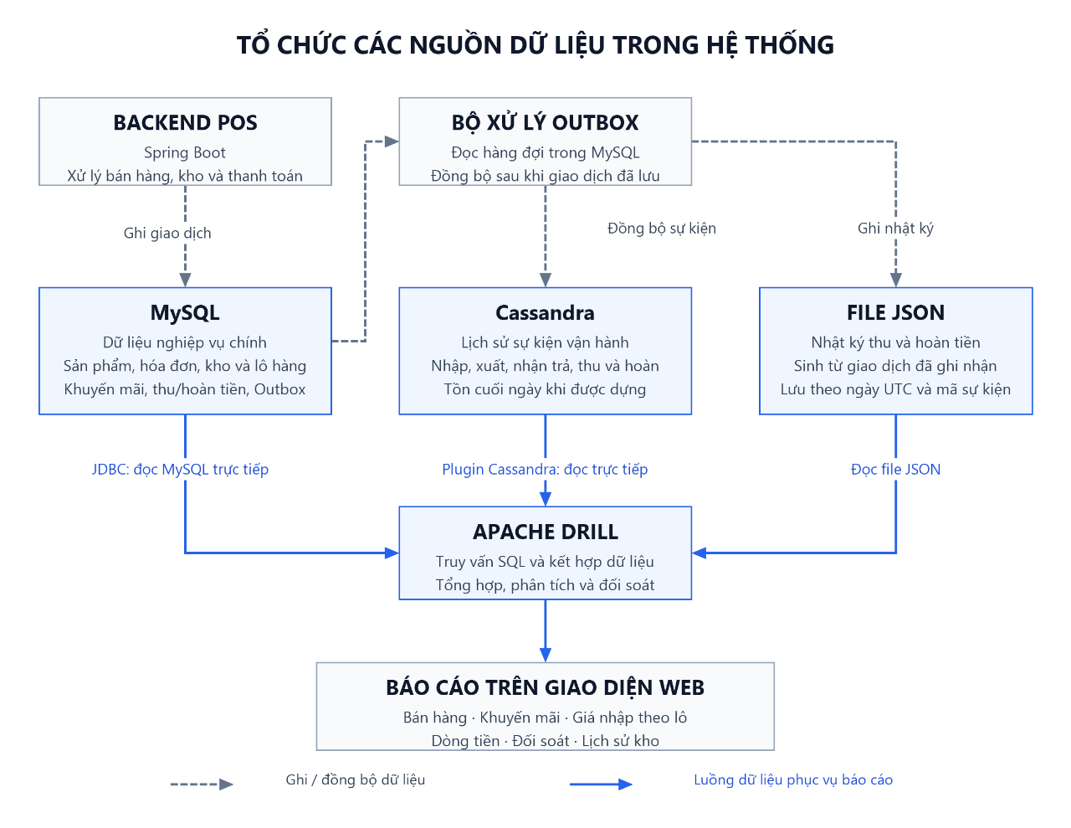
Hình 4.1: Sơ đồ tổ chức các nguồn dữ liệu trong hệ thống

Quy trình đồng bộ dữ liệu
Để các nguồn dữ liệu có thể phục vụ việc phân tích mà không gây nghẽn hệ thống bán hàng, nhóm xây dựng cơ chế đồng bộ dữ liệu theo mô hình outbox:
- Khi một nghiệp vụ như bán hàng, nhập kho hoặc trả hàng được thực hiện, backend POS sẽ xử lý và ghi nhận dữ liệu giao dịch vào MySQL. Đồng thời, thông tin sự kiện cần đồng bộ cũng được lưu vào bảng outbox ngay trong cùng giao dịch đó để bảo đảm tính toàn vẹn.
- Bộ xử lý outbox chạy nền sẽ định kỳ đọc các hàng đợi chưa xử lý trong bảng outbox của MySQL, sau đó tiến hành đồng bộ sự kiện sang Cassandra và ghi nhật ký giao dịch ra các tệp JSON. Nếu quá trình gửi dữ liệu gặp lỗi, hệ thống sẽ lưu lại trạng thái để thử lại sau.
- Khi cần lập báo cáo phân tích hoặc đối soát, Apache Drill sẽ đọc trực tiếp dữ liệu từ MySQL qua kết nối JDBC, đọc Cassandra qua plugin chuyên dụng và quét các tệp JSON trên hệ thống tệp.
Quy trình trên giúp dữ liệu từ nhiều nguồn được khai thác hiệu quả trong cùng một hệ thống phân tích mà không làm thay đổi vai trò lưu trữ ban đầu của từng cơ sở dữ liệu.
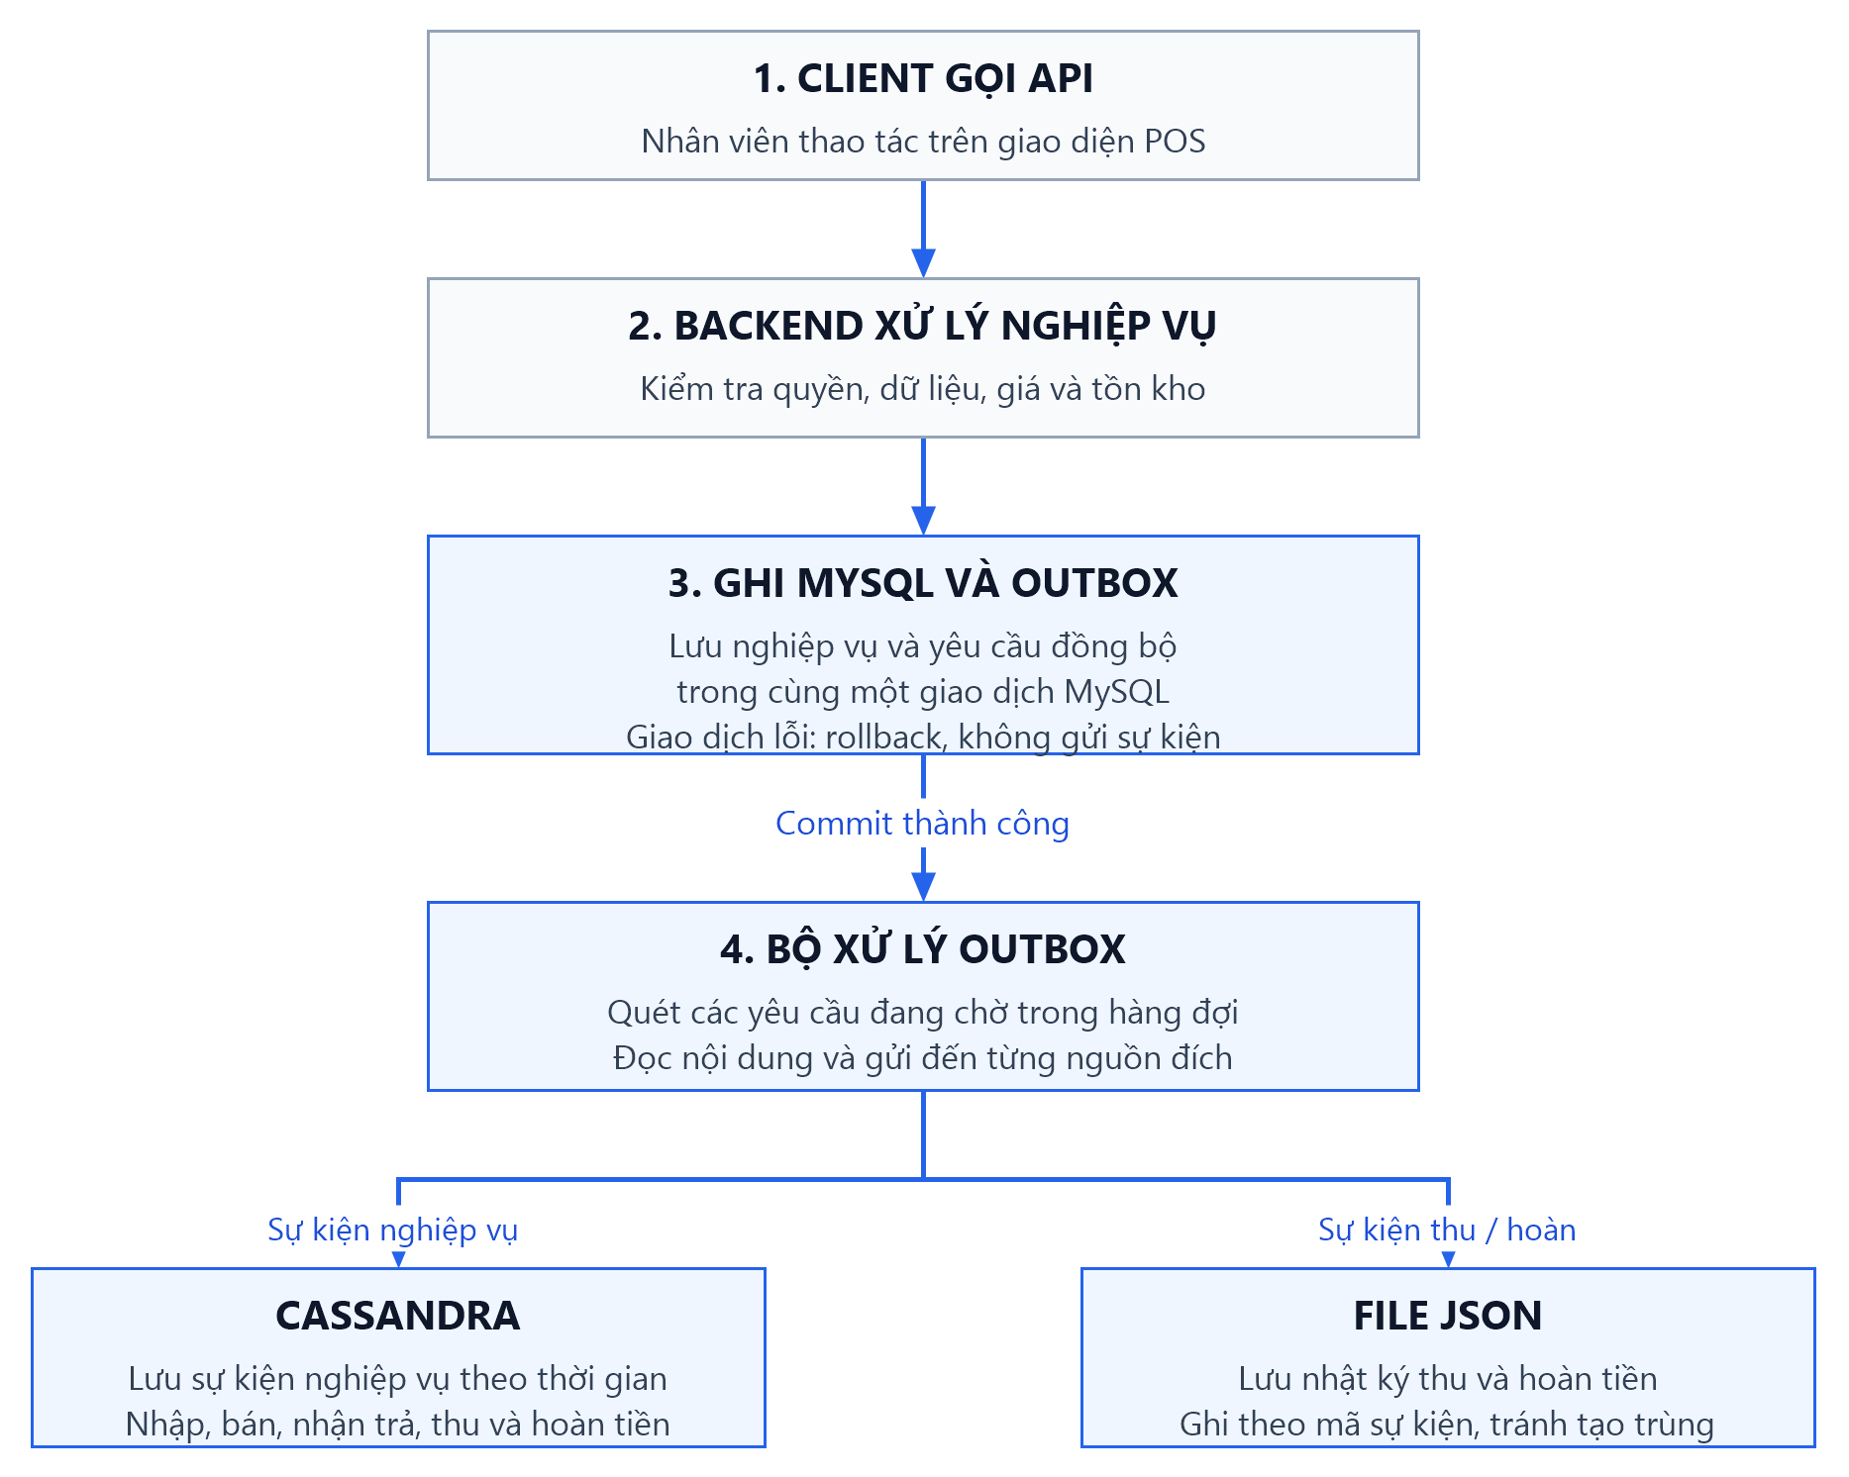
Hình 4.2: Quy trình lưu trữ và đồng bộ dữ liệu giữa các nguồn.

TÍCH HỢP APACHE DRILL VÀ XÂY DỰNG CHỨC NĂNG PHÂN TÍCH

Tích hợp Apache Drill vào hệ thống
Sau khi tổ chức các nguồn dữ liệu, nhóm tiến hành tích hợp Apache Drill vào hệ thống nhằm thực hiện các truy vấn phân tích liên kết.
Các nguồn dữ liệu được Apache Drill kết nối và sử dụng gồm:
- MySQL: Kết nối thông qua JDBC storage plugin để truy vấn trực tiếp dữ liệu sản phẩm, hóa đơn, lô hàng và chi tiết giao dịch.
- Cassandra: Kết nối thông qua Cassandra storage plugin để truy cập bảng sự kiện vận hành và dữ liệu tồn kho theo ngày.
- File JSON: Kết nối thông qua file system plugin (dfs) để quét và bóc tách dữ liệu nhật ký thu/hoàn tiền được lưu dưới dạng các tệp JSON.
Quá trình xử lý một yêu cầu phân tích diễn ra theo các bước:
- Người dùng chọn loại báo cáo và khoảng thời gian cần xem trên giao diện web. Yêu cầu được gửi đến backend để kiểm tra các tham số đầu vào.
- Backend tạo câu lệnh SQL tương ứng và gửi đến Apache Drill qua REST API tại địa chỉ http://localhost:8048/query.json. Cổng 8048 trên máy tính được ánh xạ tới cổng 8047 trong container.
- Apache Drill tiếp nhận câu lệnh, tự động đọc dữ liệu từ các nguồn cần thiết, thực hiện các phép lọc, kết hợp (JOIN) và tổng hợp dữ liệu trên bộ nhớ trước khi trả kết quả về backend.
- Backend nhận dữ liệu từ Drill, xử lý định dạng và chuyển đến frontend để hiển thị dưới dạng bảng hoặc biểu đồ. Kèm theo đó, thông tin câu truy vấn và mã Query ID cũng được hiển thị để hỗ trợ việc kiểm tra quá trình thực hiện trong Drill Web Console.
Ví dụ: đối với báo cáo sản phẩm bán chạy, Apache Drill thực hiện kết hợp dữ liệu dòng hàng với thông tin sản phẩm trong MySQL, tính toán số lượng bán ròng sau khi trừ các mặt hàng hoàn trả và sắp xếp danh sách theo thứ tự giảm dần.
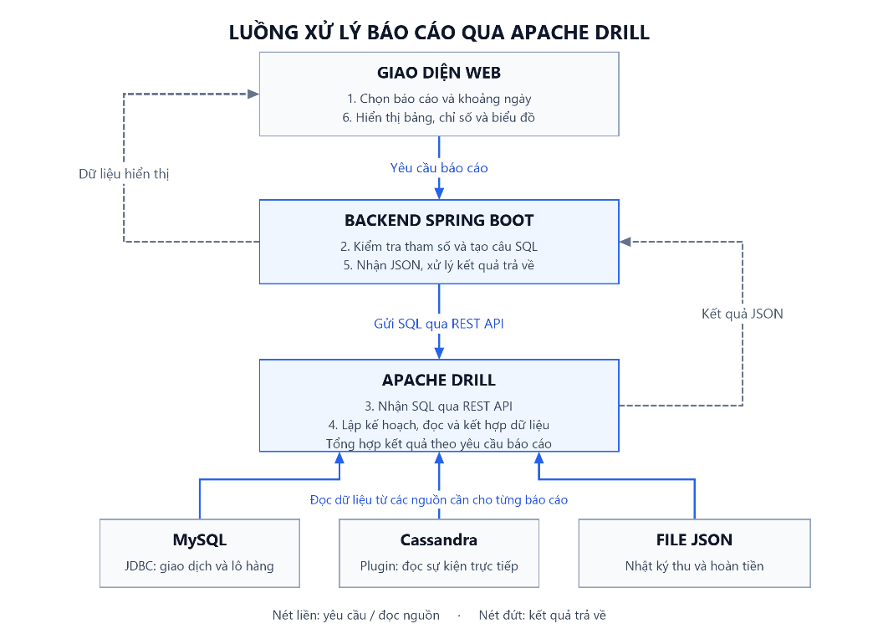
Hình 4.3: Luồng xử lý báo cáo phân tích thông qua Apache Drill.

Các chức năng phân tích và báo cáo
Hệ thống cung cấp các chức năng phân tích nhằm giúp người quản lý theo dõi hoạt động kinh doanh, kiểm soát tồn kho và đối soát dữ liệu. Kết quả được hiển thị trên giao diện trực quan gồm các phân hệ chính.
- Báo cáo sản phẩm bán chạy: Thống kê số lượng bán sau khi trừ hàng đã nhận trả, xếp hạng sản phẩm theo số lượng giảm dần và hiển thị tiền bán hàng tương ứng, giúp người quản lý theo dõi mặt hàng bán nhiều để lên kế hoạch nhập hàng.
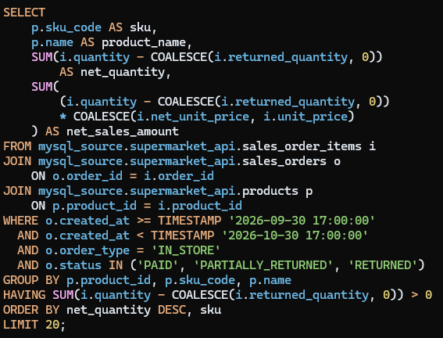
Hình 4.4: Câu lệnh SQL thống kê 20 sản phẩm bán chạy theo số lượng bán sau trả.
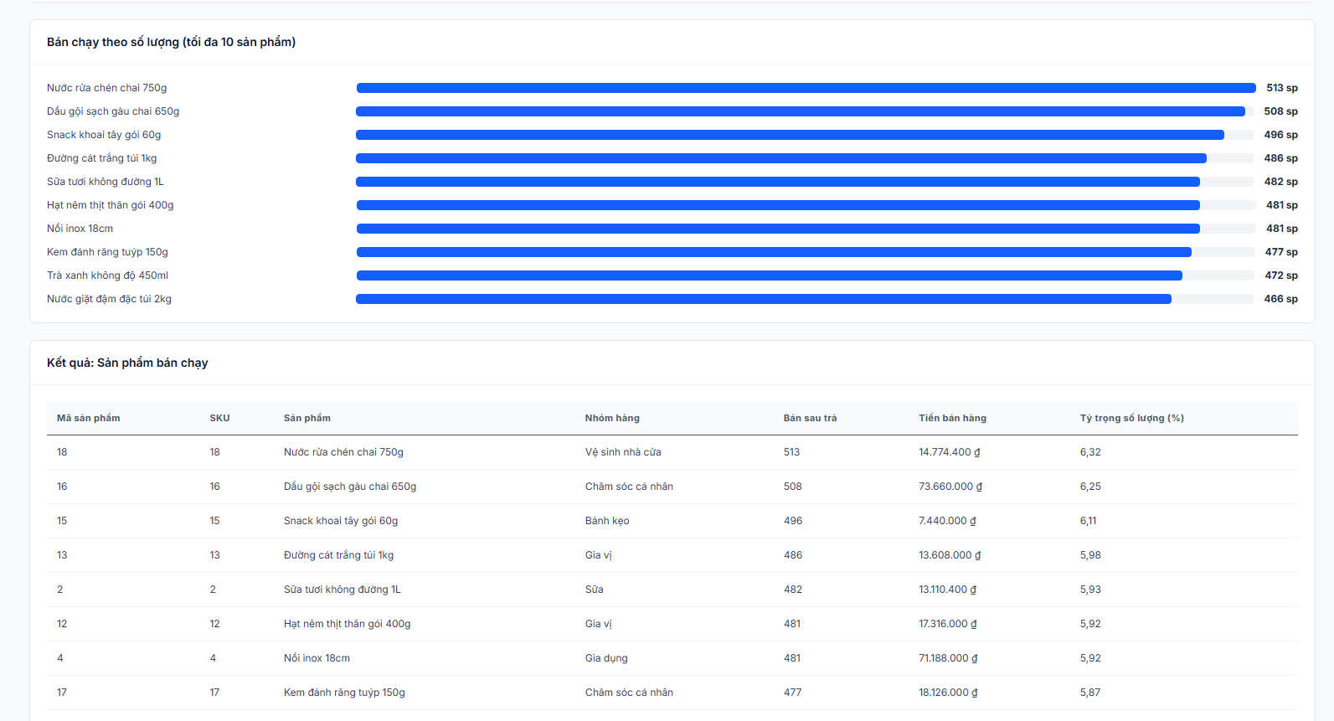
Hình 4.5: Giao diện báo cáo sản phẩm bán chạy theo số lượng bán sau trả.
- Báo cáo tồn kho và hàng sắp hết hạn: Hiển thị số lượng tồn thực tế theo từng lô và cảnh báo những mặt hàng sắp đến ngày hết hạn để nhân viên ưu tiên xuất bán theo nguyên tắc FEFO.
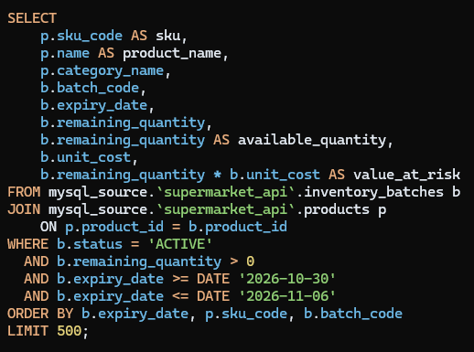
Hình 4.6: Câu lệnh SQL truy vấn các lô hàng sắp hết hạn và giá trị vốn có nguy cơ.
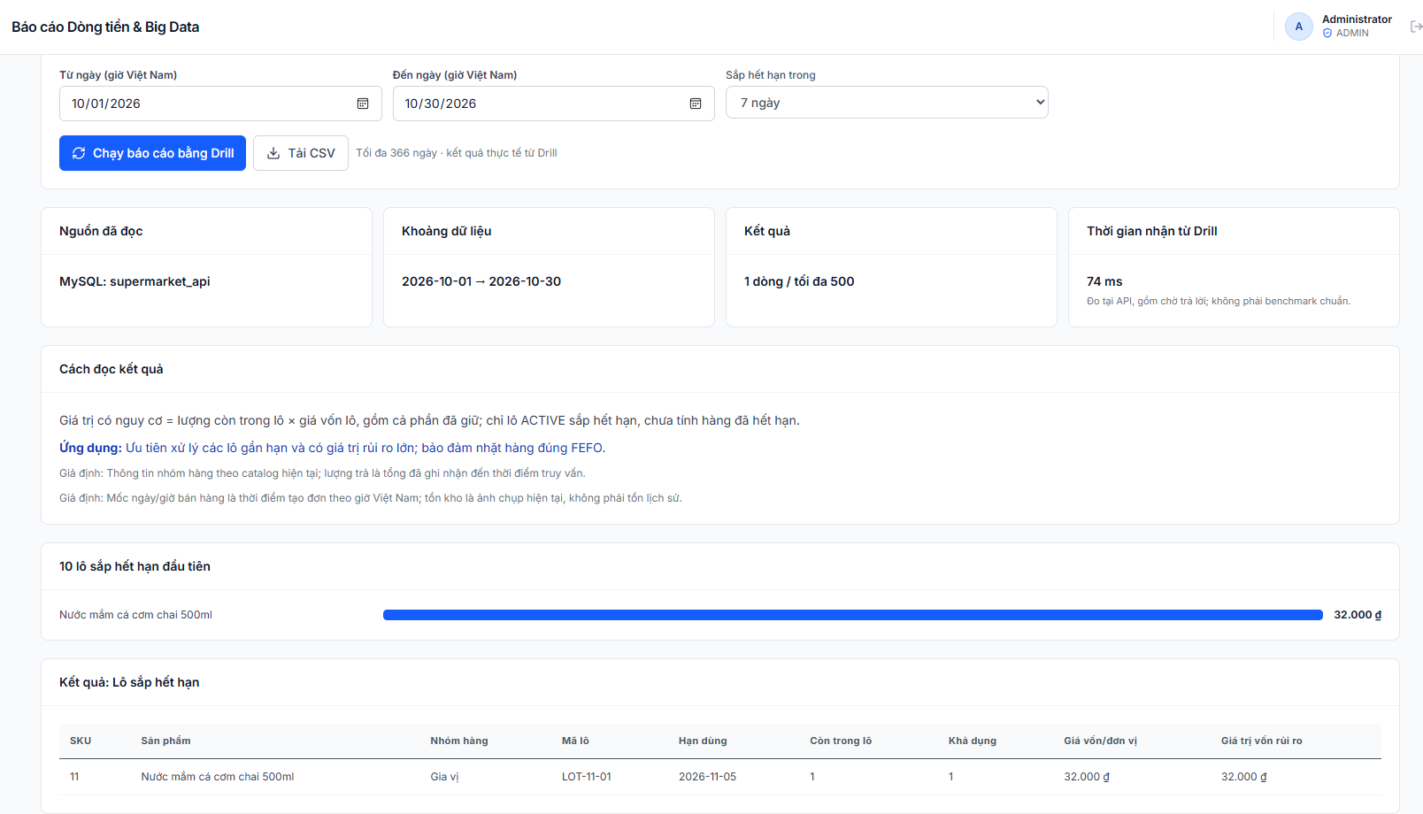
Hình 4.7: Giao diện báo cáo các lô hàng sắp hết hạn.
- Báo cáo gợi ý nhập hàng: Dựa trên lượng tiêu thụ trung bình ngày, tồn kho khả dụng hiện tại và thời gian giao hàng dự kiến, hệ thống tự động tính toán số lượng hàng gợi ý cần đặt thêm.
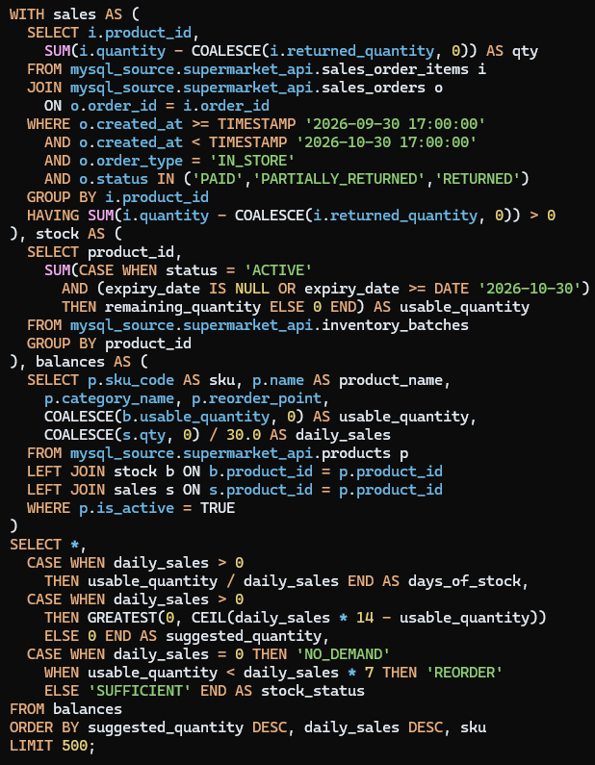
Hình 4.8: Câu lệnh SQL phân tích tồn kho và gợi ý số lượng nhập hàng.
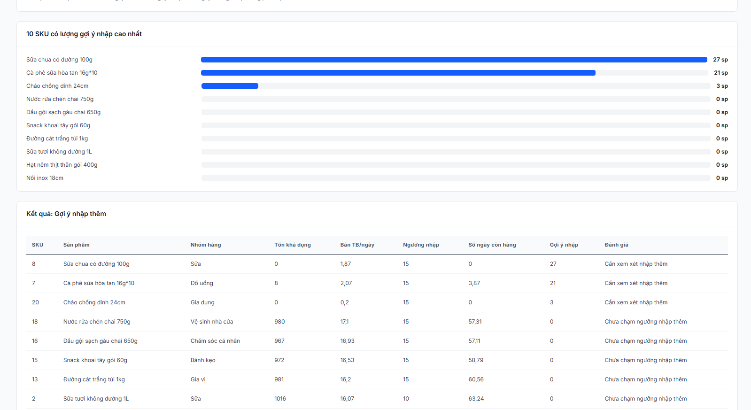
Hình 4.9: Giao diện báo cáo gợi ý số lượng nhập hàng.
- Báo cáo lịch sử biến động kho: Theo dõi chi tiết lượng tồn đầu ngày, số lượng nhập, bán, nhận trả và tồn cuối ngày của từng sản phẩm dựa trên các bản ghi chốt tồn kho trong Cassandra.
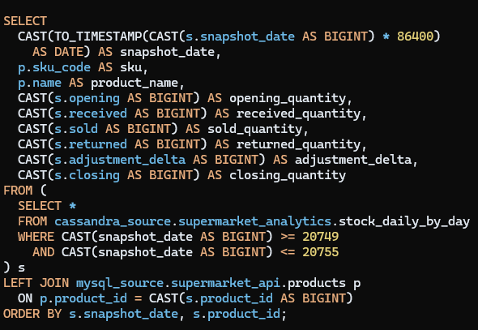
Hình 4.10: Câu lệnh SQL truy vấn lịch sử tồn kho theo ngày từ Cassandra kết hợp thông tin sản phẩm MySQL.
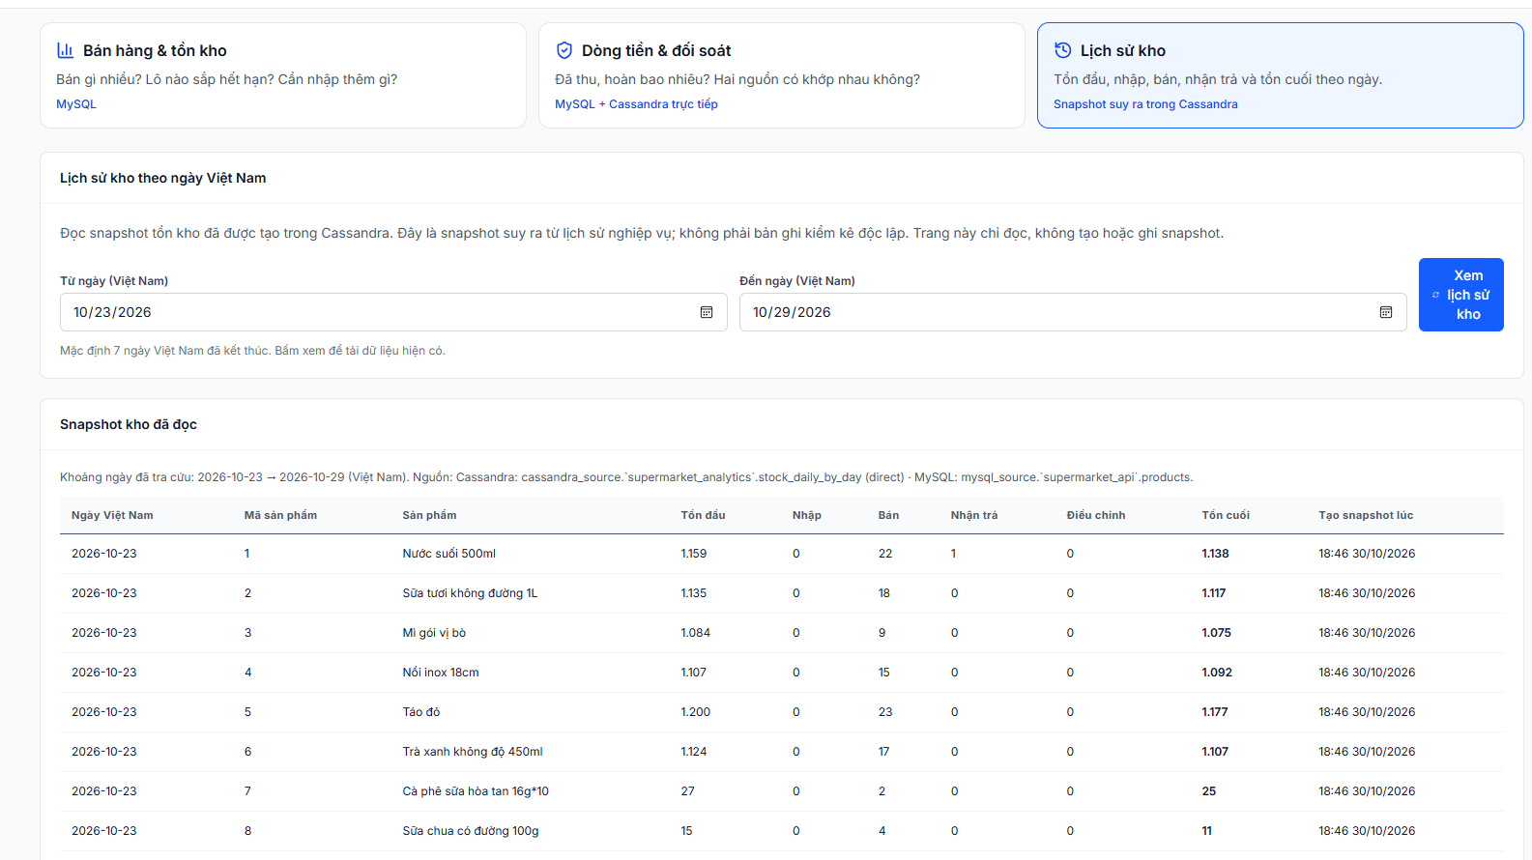
Hình 4.11: Giao diện báo cáo lịch sử biến động tồn kho theo ngày.
- Báo cáo giá nhập theo lô: Thống kê biến động giá vốn nhập kho qua các đợt nhập của từng nhà cung cấp, so sánh chênh lệch giá với lô trước đó để theo dõi xu hướng giá thị trường.
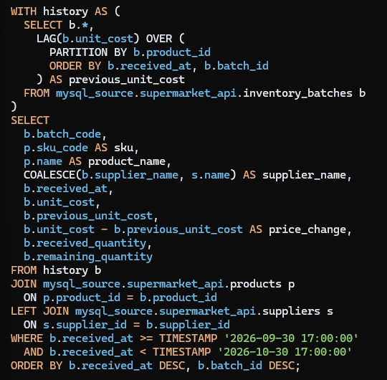
Hình 4.12: Câu lệnh SQL phân tích giá nhập theo lô và chênh lệch so với lô nhập trước.
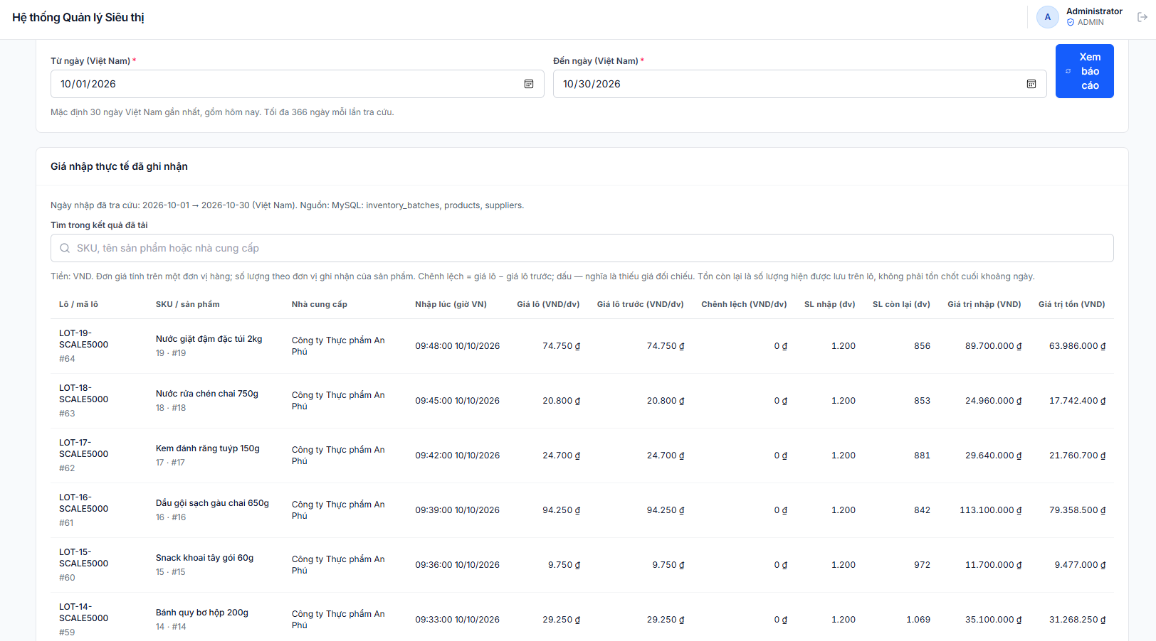
Hình 4.13: Giao diện báo cáo giá nhập và chênh lệch giá giữa các lô hàng.
- Báo cáo dòng tiền và đối soát dữ liệu: Tổng hợp dòng tiền thực thu và hoàn tiền theo từng ngày; đồng thời thực hiện đối soát chéo dữ liệu giữa hóa đơn trong MySQL với các sự kiện trên Cassandra và tệp nhật ký JSON để phát hiện sai lệch.
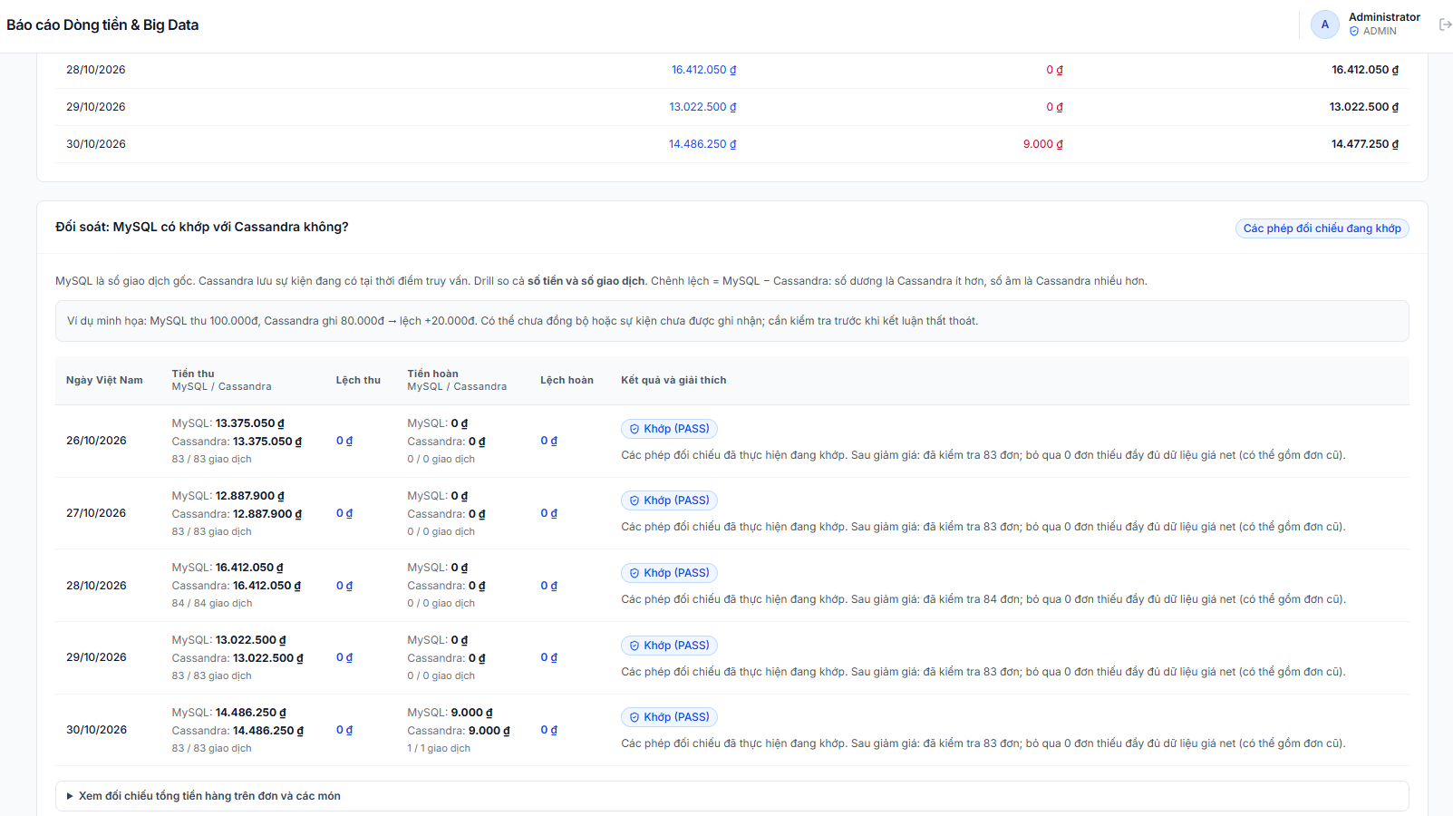
Hình 4.14: Giao diện đối soát tiền thu và hoàn tiền giữa MySQL và Cassandra.

KẾT QUẢ THỰC NGHIỆM VÀ ĐÁNH GIÁ HỆ THỐNG

Dữ liệu và kịch bản thực nghiệm
Để đánh giá hoạt động của hệ thống, nhóm xây dựng bộ dữ liệu theo các nghiệp vụ bán hàng, nhập kho, thanh toán và trả hàng. Bộ dữ liệu gồm 5.000 hóa đơn trong 60 ngày, từ 01/09 đến 30/10/2026, trung bình khoảng 83 hóa đơn/ngày. Dữ liệu được tạo để phục vụ thực nghiệm và xây dựng báo cáo, không phải dữ liệu thu thập từ một siêu thị thực tế.
Bảng 4.2: Thống kê bộ dữ liệu thực nghiệm của hệ thống (60 ngày).
Thành phần dữ liệu | Số lượng | Ghi chú
Thời gian khảo sát | 60 ngày | Từ 01/09/2026 đến 30/10/2026
Hóa đơn bán hàng | 5.000 | Trung bình khoảng 83 hóa đơn/ngày
Hóa đơn không lưu tên khách | 4.290 (85,8%) | Giao dịch khách vãng lai
Hóa đơn có thông tin khách | 710 (14,2%) | Có ghi nhận thông tin khách trên hóa đơn
Danh mục sản phẩm | 20 | Thuộc các nhóm hàng trong hệ thống
Nhà cung cấp | 6 | Cung cấp hàng hóa cho siêu thị
Lô hàng nhập kho | 64 | Lưu số lượng nhập, giá vốn và hạn dùng theo lô
Phiếu trả hàng | 40 | Ghi nhận hàng trả; trạng thái hoàn tiền theo từng phiếu
Sự kiện Cassandra | 20.393 | Lưu sự kiện nghiệp vụ được đồng bộ qua outbox
Ảnh chụp tồn kho theo ngày | 1.180 | Dữ liệu tổng hợp từ lịch sử nghiệp vụ, lưu trong Cassandra
Tệp nhật ký JSON | 5.027 | Nhật ký thu và hoàn tiền được tạo qua outbox, phục vụ đối soát

Kết quả phân tích và đối soát dữ liệu
Trên bộ dữ liệu gồm 5.000 hóa đơn trong 60 ngày, nhóm thực hiện các báo cáo theo từng khoảng thời gian và bộ lọc tương ứng. Một số kết quả ghi nhận như sau:
- Sản phẩm bán chạy: Apache Drill tổng hợp số lượng bán sau khi trừ hàng đã nhận trả và xếp hạng sản phẩm theo số lượng giảm dần. Kết quả giúp người quản lý theo dõi các mặt hàng bán nhiều trong khoảng ngày được chọn.
- Cảnh báo hết hàng và gợi ý nhập hàng: Dựa trên tồn khả dụng, lượng bán trung bình ngày và mục tiêu dự trữ, hệ thống đưa ra gợi ý nhập thêm. Trong báo cáo từ ngày 01/10 đến 30/10/2026, sữa chua có đường 100g (SKU 8) hết hàng, lượng bán trung bình 1,87 sản phẩm/ngày, được gợi ý nhập 27 sản phẩm; chảo chống dính 24cm (SKU 20) hết hàng, được gợi ý nhập 3 sản phẩm; cà phê sữa hòa tan (SKU 7) còn 8 sản phẩm, được gợi ý nhập thêm 21 sản phẩm. Các con số này hỗ trợ lập kế hoạch, không tự động tạo đơn nhập hàng.
- Cảnh báo hàng sắp hết hạn: Tại thời điểm chụp báo cáo ngày 30/10/2026, với bộ lọc sắp hết hạn trong 7 ngày, hệ thống ghi nhận lô LOT-11-01 của sản phẩm nước mắm cá cơm còn 1 chai, hạn dùng ngày 05/11/2026. Với giá vốn 32.000 đồng/chai, giá trị vốn có nguy cơ là 32.000 đồng. Thông tin này giúp nhân viên kiểm tra và ưu tiên xử lý hàng cận hạn theo nguyên tắc FEFO.
- Đối soát dữ liệu: Hai báo cáo MySQL - Cassandra trong khoảng 01 - 30/09/2026 và 01–30/10/2026 đều ghi nhận 30/30 ngày có trạng thái PASS theo các chỉ tiêu được kiểm tra. Các phép đối chiếu không phát hiện chênh lệch về số giao dịch thu, hoàn tiền và số tiền tương ứng giữa hai nguồn. Tuy nhiên, truy vấn đối soát MySQL - JSON còn vượt thời gian chờ, nên nhóm chưa thể kết luận mức độ khớp của cả ba nguồn hoặc khẳng định dữ liệu hoàn toàn không có thiếu sót.
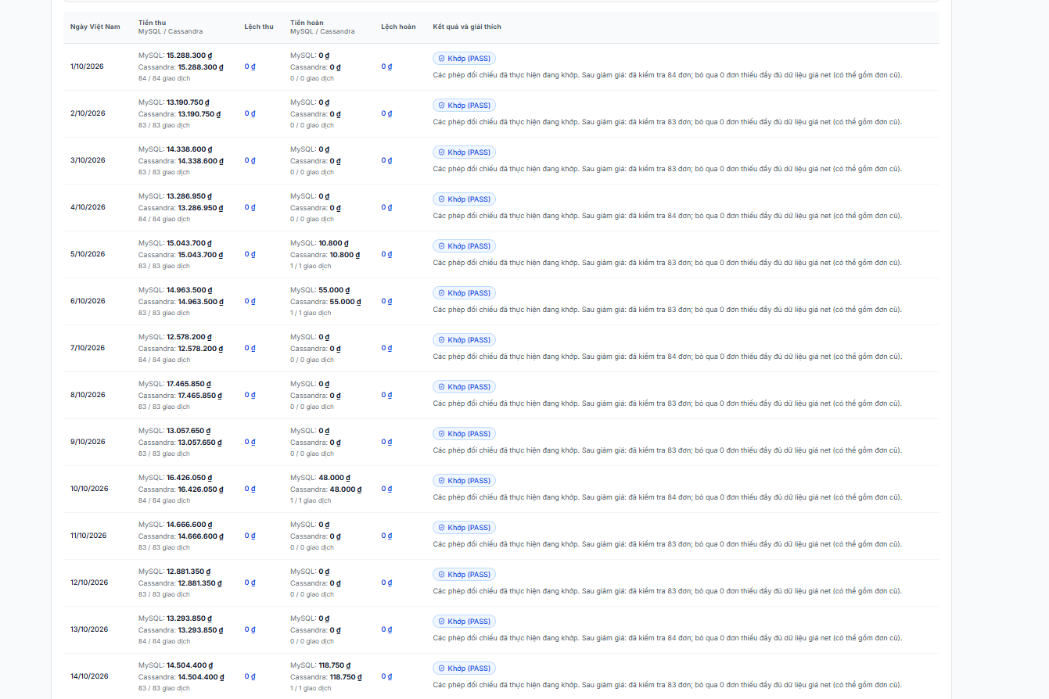
Hình 4.15: Giao diện báo cáo đối soát dữ liệu trên hệ thống.

Đánh giá thời gian phản hồi truy vấn của Apache Drill
Để đánh giá thời gian xử lý trên bộ dữ liệu gồm 5.000 hóa đơn trong 60 ngày, nhóm chạy từng truy vấn một lần và ghi nhận thời gian thực thi từ Drill Profile. Các báo cáo được thực hiện theo khoảng ngày tương ứng, không phải truy vấn nào cũng sử dụng toàn bộ dữ liệu 60 ngày. Kết quả được trình bày trong bảng dưới đây:
Bảng 4.3: Kết quả đo thời gian thực thi truy vấn của Apache Drill.
Báo cáo phân tích | Nguồn dữ liệu | Thời gian thực thi | Đánh giá
Sản phẩm bán chạy | MySQL | 125 ms | Dưới 0,2 giây
Biến động giá nhập theo lô | MySQL | 143 ms | Dưới 0,2 giây
Tồn kho và gợi ý nhập hàng | MySQL | 126 ms | Dưới 0,2 giây
Đối soát MySQL - Cassandra tháng 9 | MySQL + Cassandra | 734 ms | Dưới 1 giây
Đối soát MySQL - Cassandra tháng 1 | MySQL + Cassandra | 768 ms | Dưới 1 giây

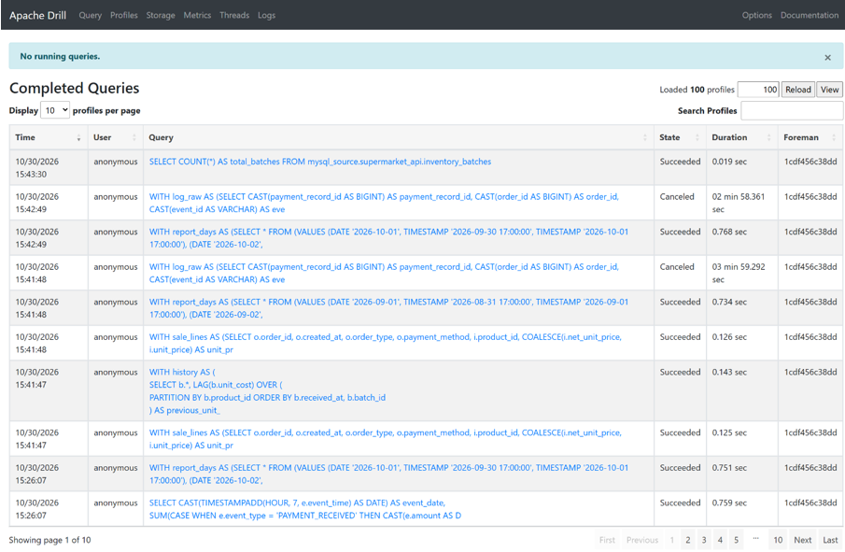
Hình 4.16: Lịch sử thực thi truy vấn và trạng thái xử lý trên Apache Drill.
Hai truy vấn nhật ký JSON vượt thời gian chờ của backend và được hủy để giải phóng tài nguyên. Các truy vấn còn lại trong bảng đo đã thực thi thành công.
Nhận xét về tốc độ xử lý: Các báo cáo sản phẩm bán chạy, biến động giá nhập và gợi ý nhập hàng có thời gian thực thi lần lượt là 125 ms, 143 ms và 126 ms, đều dưới 0,2 giây. Ba báo cáo này sử dụng dữ liệu MySQL và phản hồi nhanh trong lần đo thực tế.
Hai báo cáo đối soát MySQL–Cassandra tháng 9 và tháng 10 có thời gian thực thi lần lượt là 734 ms và 768 ms, đều dưới một giây. Kết quả cho thấy Apache Drill có thể kết hợp hai nguồn dữ liệu để thực hiện đối soát với thời gian phản hồi phù hợp cho việc tra cứu trên giao diện web trong phạm vi dữ liệu hiện tại.
Tuy nhiên, đây là kết quả một lần chạy trên môi trường đồ án, chưa đủ để kết luận hiệu năng khi dữ liệu hoặc số người dùng tăng. Truy vấn đối soát với JSON còn vượt thời gian chờ, nên cần tiếp tục tối ưu trước khi đánh giá toàn bộ hệ thống.

KẾT LUẬN VÀ HƯỚNG PHÁT TRIỂN
- Kết quả đạt được
Đề tài “Phân tích dữ liệu vận hành siêu thị đa nguồn bằng Apache Drill” đã xây dựng được hệ thống bán hàng tại quầy kết hợp với các chức năng phân tích dữ liệu. Hệ thống hỗ trợ quản lý sản phẩm, nhà cung cấp, nhập kho theo lô, xuất hàng theo nguyên tắc FEFO, thanh toán, khuyến mãi, trả hàng và hoàn tiền. Các nghiệp vụ này tạo cơ sở dữ liệu phục vụ việc thực nghiệm và xây dựng báo cáo.
Dữ liệu được tổ chức trên ba nguồn: MySQL lưu trữ dữ liệu giao dịch chính, Cassandra ghi nhận sự kiện vận hành và ảnh chụp tồn kho theo ngày, còn các tệp JSON lưu nhật ký thu và hoàn tiền. Cơ chế outbox giúp ghi nhận yêu cầu đồng bộ cùng giao dịch nghiệp vụ, sau đó xử lý chuyển dữ liệu sang các nguồn liên quan.
Apache Drill được tích hợp với backend Spring Boot để thực hiện truy vấn SQL và trả kết quả về giao diện web. Hệ thống cung cấp các báo cáo sản phẩm bán chạy, hàng sắp hết hạn, gợi ý nhập hàng, thống kê khuyến mãi, biến động giá nhập, lịch sử tồn kho, dòng tiền và đối soát dữ liệu. Qua đó, đề tài minh họa được khả năng sử dụng một công cụ truy vấn chung để khai thác dữ liệu từ nhiều nguồn lưu trữ.
Trong lần đo thực tế, ba báo cáo bán chạy, biến động giá nhập và gợi ý nhập hàng có thời gian thực thi dưới 0,2 giây. Hai báo cáo đối soát MySQL–Cassandra theo từng khoảng 30 ngày có thời gian dưới một giây và đều ghi nhận 30/30 ngày PASS theo các chỉ tiêu được kiểm tra. Đây là kết quả ban đầu cho thấy cách triển khai phù hợp với phạm vi dữ liệu và môi trường thực nghiệm của đề tài.
- Hạn chế
Dữ liệu sử dụng do nhóm xây dựng để phục vụ học tập, chưa phải dữ liệu thu thập từ hoạt động của một siêu thị thực tế. Hệ thống được triển khai trên một máy tính và chưa được đánh giá trong điều kiện nhiều người dùng truy cập đồng thời hoặc trên cụm máy chủ phân tán. Kết quả thời gian truy vấn mới được ghi nhận trong một lần chạy, chưa đủ để kết luận hiệu năng ổn định.
Bên cạnh đó, truy vấn đối soát nhật ký JSON theo tháng còn vượt thời gian chờ. Dữ liệu đồng bộ qua outbox cũng có thể xuất hiện độ trễ giữa các nguồn. Vì vậy, việc đánh giá tính nhất quán cần gắn với thời điểm truy vấn và trạng thái xử lý đồng bộ, thay vì chỉ dựa vào việc truy vấn thực thi thành công.
- Hướng phát triển
Trong thời gian tiếp theo, nhóm ưu tiên phân tích Drill Profile để xác định nguyên nhân chậm của truy vấn JSON, từ đó điều chỉnh cách tổ chức tệp và kế hoạch truy vấn. Có thể nghiên cứu gom các tệp nhỏ hoặc chuyển dữ liệu lịch sử sang Parquet, sau đó đo thực nghiệm để đánh giá hiệu quả.
Ngoài ra, hệ thống cần được đánh giá bằng nhiều lần chạy trên các quy mô dữ liệu khác nhau, ghi nhận thời gian xử lý và mức sử dụng tài nguyên. Việc bổ sung theo dõi độ trễ đồng bộ, cảnh báo sự kiện xử lý thất bại và kiểm tra dữ liệu thiếu hoặc trùng sẽ giúp kết quả đối soát đáng tin cậy hơn. Khi có điều kiện, nhóm có thể sử dụng dữ liệu thực tế đã được phép khai thác để đánh giá tính ứng dụng của các báo cáo.

TÀI LIỆU THAM KHẢO
[1] Apache Software Foundation, “Apache Drill Documentation.” Truy cập tại: https://drill.apache.org/docs/ (https://drill.apache.org/docs/).
[2] Apache Software Foundation, “Architecture Introduction.” Truy cập tại: https://drill.apache.org/docs/architecture-introduction/ (https://drill.apache.org/docs/architecture-introduction/).
[3] Apache Software Foundation, “RDBMS Storage Plugin.” Truy cập tại: https://drill.apache.org/docs/rdbms-storage-plugin/ (https://drill.apache.org/docs/rdbms-storage-plugin/).
[4] Apache Software Foundation, “Cassandra Storage Plugin.” Truy cập tại: https://drill.apache.org/docs/cassandra-storage-plugin/ (https://drill.apache.org/docs/cassandra-storage-plugin/).
[5] Apache Software Foundation, “Query Profiles.” Truy cập tại: https://drill.apache.org/docs/query-profiles/ (https://drill.apache.org/docs/query-profiles/).
[6] Oracle, “MySQL 8.4 Reference Manual.” Truy cập tại: https://dev.mysql.com/doc/refman/8.4/en/ (https://dev.mysql.com/doc/refman/8.4/en/).
[7] Apache Software Foundation, “Apache Cassandra Documentation.” Truy cập tại: https://cassandra.apache.org/doc/latest/ (https://cassandra.apache.org/doc/latest/).

